新竹縣雙溪國民小學110學年度
第一學期課程計畫

六年級校訂課程：追光寶盒

六年級教學群：沈瑞美、潘欣儀、王佩霖、郭一男、林光暉

110年 8月30日

目 錄
一、嬉遊光寶盒校訂課程架構 4
二、六年級「追光寶盒」課程架構 5
二、六年級「追光寶盒」課程計畫 錯誤! 尚未定義書籤。
四、法律規定教育議題實施規劃(六年級) 12
五、法律規定教育議題成果照片(六年級) 13

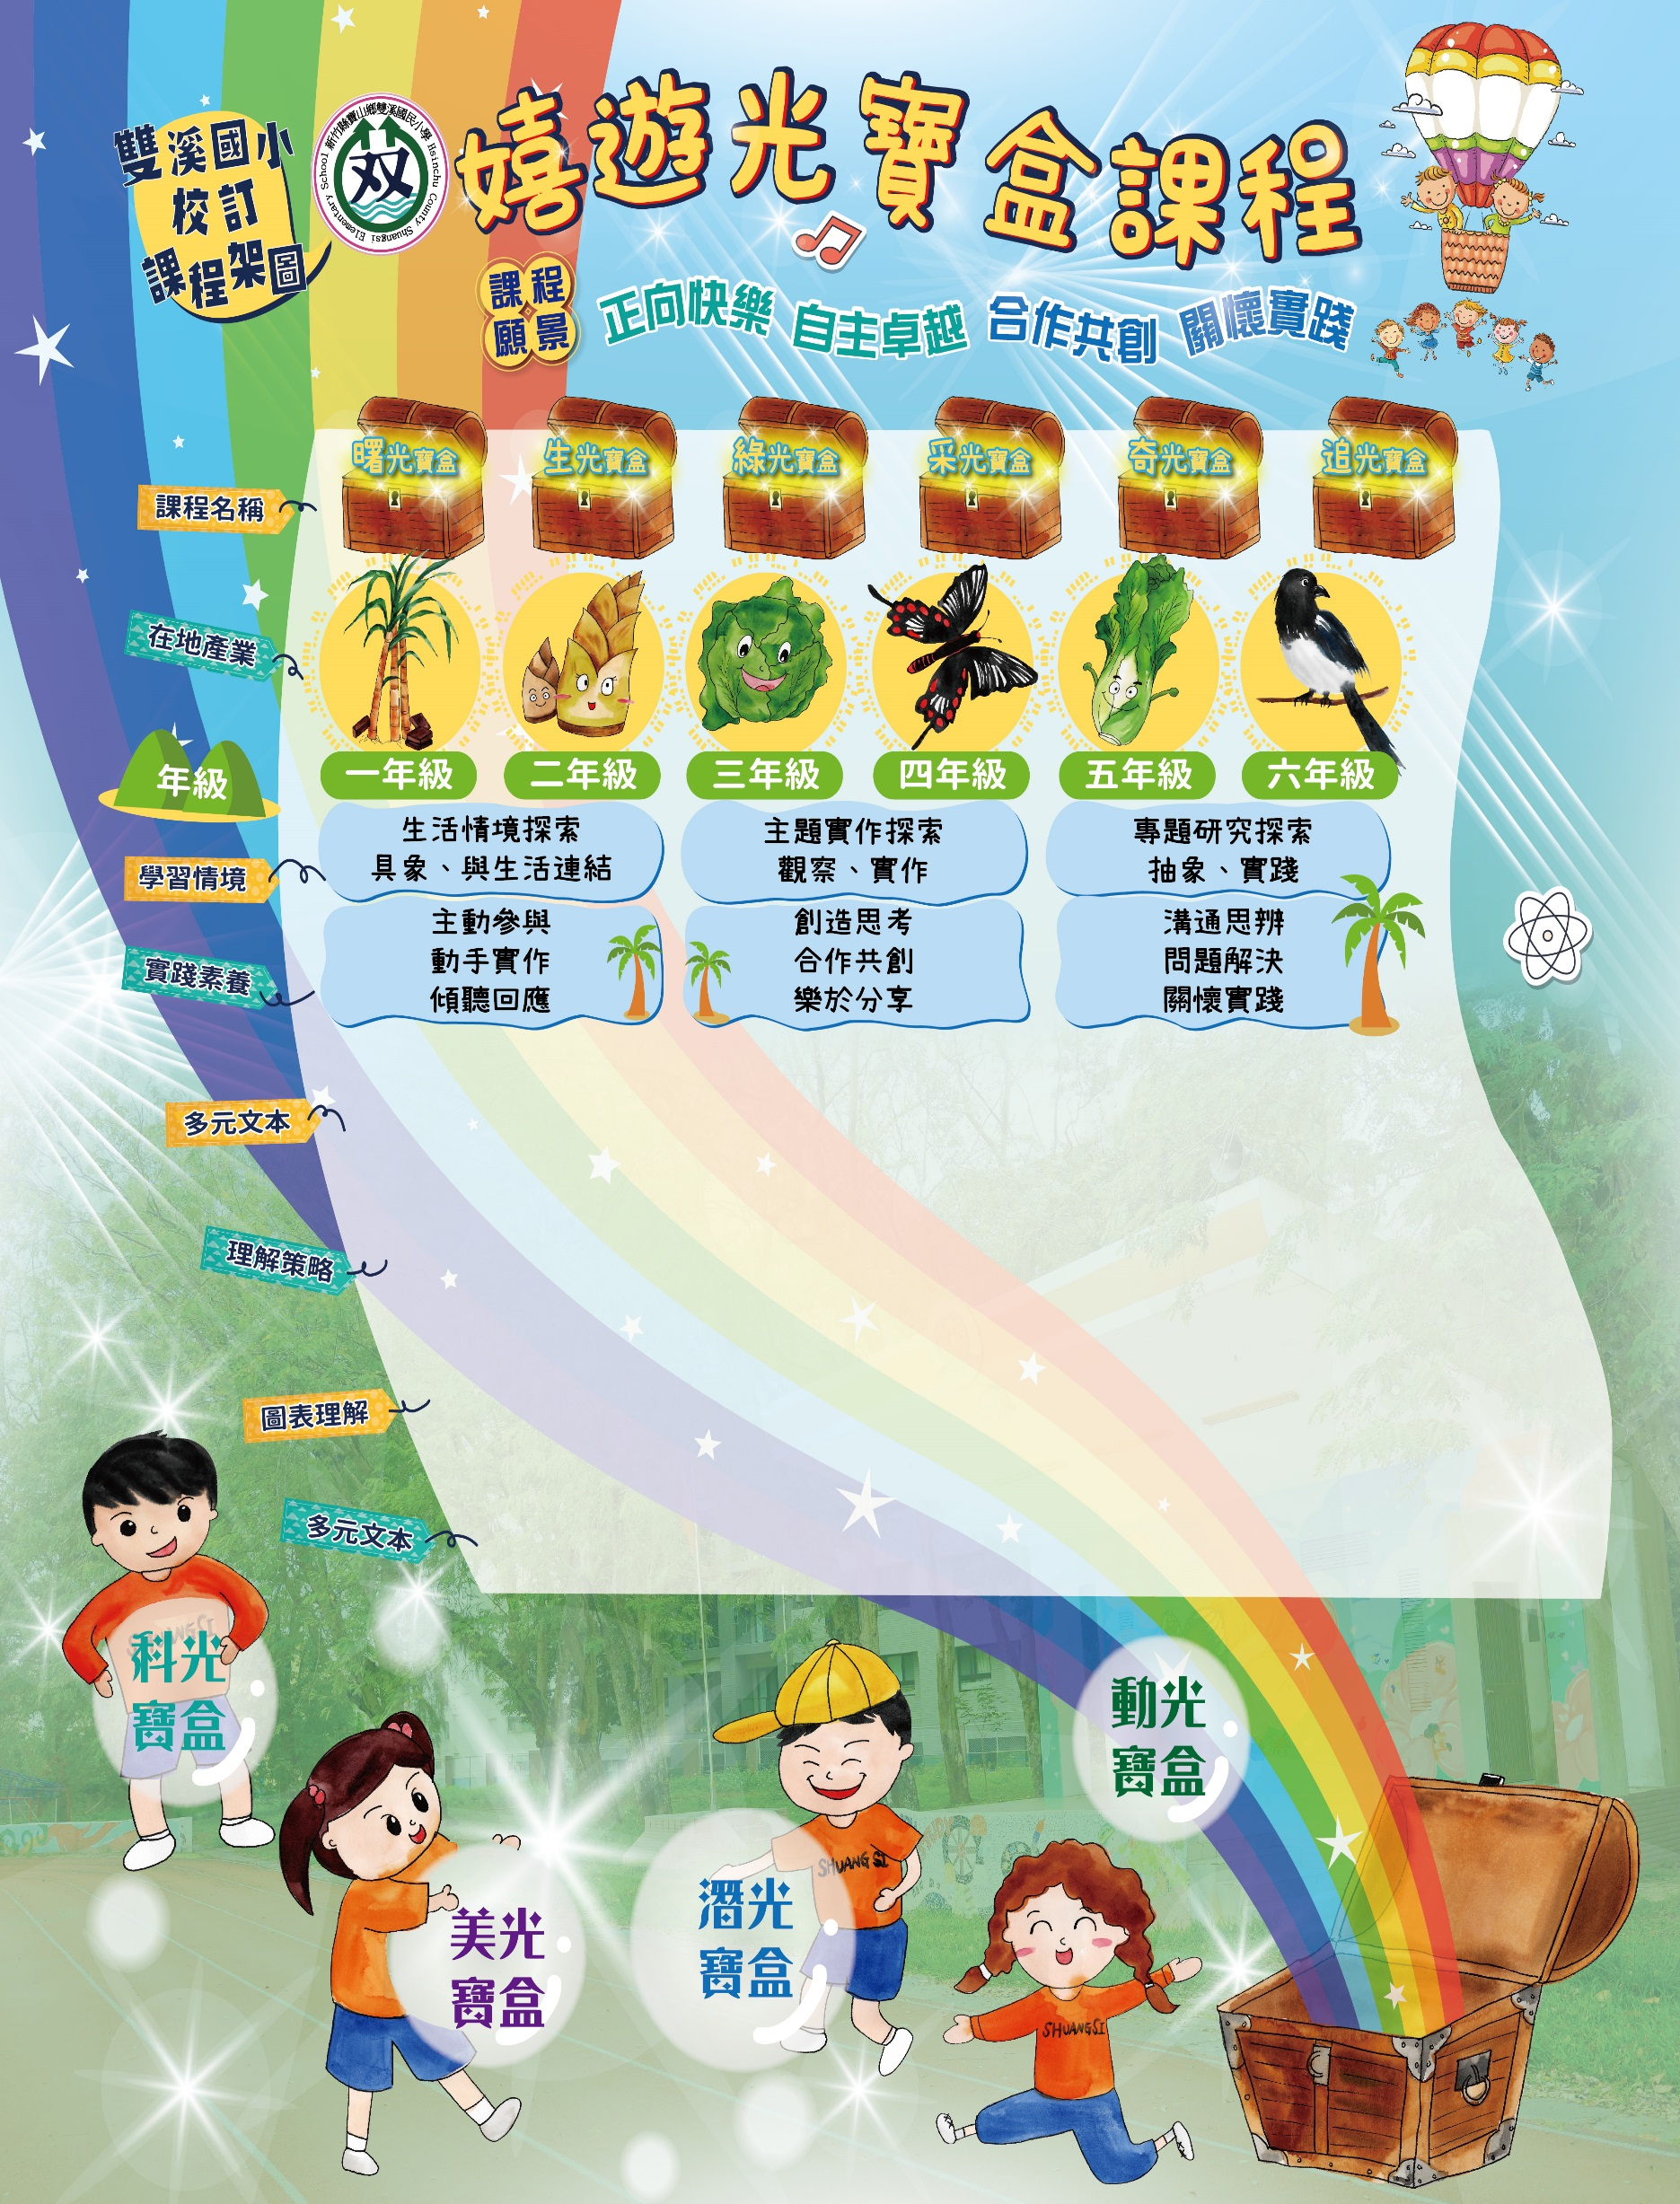
嬉遊光寶盒校訂課程架構

小說
數位閱讀
科普文章
層次提問
文本架構
互動討論
心智圖
段落結構圖
小說
數位閱讀
科普文章

二、六年級「追光寶盒」課程架構

三、六年級「追光寶盒」課程計畫
週次 | 日期 | 學校行事 | 學校統整主題 | 主題或單元名稱 | 課程目標 | 達成總綱核心素養 | 跨領域學習表現 | 教學內容 | 評量方式 | 議題融入 | 跨領域統整或協同教學規畫(無則免填)
1 | 110-08-30~110-09-04 | 9/1開學 |  | 主題閱讀---  鳥類繪本 | 1.能對鳥類生態產生興趣  2.能對鳥類有初步的概念  3.能理解文章內容 | 國-E-A3  運用國語文充實生活經驗，學習有步驟的規劃活動和解決問題，並探索多元知能，培養創新精神，以增進生活適應力。 | 主動參與  傾聽回應 | 1.師生共讀「鳥類」圖文書 | 1.說出書中提及的鳥類生態知識 | 語文/自然與生活科技/環境教育
2 | 110-09-05~110-09-11 | 9/11(六)補課 |  | 鳥類繪本---  問題討論 | 1.能對鳥類生態產生興趣  2.能對鳥類有初步的概念  3.能理解文章內容 | 國-E-A3  運用國語文充實生活經驗，學習有步驟的規劃活動和解決問題，並探索多元知能，培養創新精神，以增進生活適應力。 | 主動參與  傾聽回應 | 1.針對鳥類圖文書內容提出問題並討論 | 1.小組討論並口頭回答老師的問題 | 語文/自然與生活科技/環境教育
3 | 110-09-12~110-09-18 | 社團開始上課 |  | 鳥類繪本---  問題討論 | 1.能對鳥類生態產生興趣  2.能對鳥類有初步的概念  3.能理解文章內容 | 國-E-A3  運用國語文充實生活經驗，學習有步驟的規劃活動和解決問題，並探索多元知能，培養創新精神，以增進生活適應力。 | 主動參與  傾聽回應 | 1.針對鳥類圖文書內容提出問題並討論 | 1.小組討論並口頭回答老師的問題 | 語文/自然與生活科技/環境教育
4 | 110-09-19~110-09-25 | 9/20(一)中秋節彈性放假9/21(二)中秋節放假 9/25班親會 |  | 鳥類觀察----鳥類圖鑑觀察與記錄 | 1.能辨識圖鑑內的各種鳥類  2.能說出圖鑑內的鳥類名稱並說明其特性 | 自-E-A1能運用五官，敏銳的觀察周遭環境，保持好奇心、想像力持續探索自然。 | 主動參與  動手實作  觀察與紀錄 | 1..觀察圖鑑內的各種鳥類  2.繪製鳥類的外觀並寫出各部位名稱  3. 能說出圖鑑內的鳥類名稱並說明其特性 | 1.能觀察鳥類的外觀並寫出各部位名稱  2.能完成鳥類各部位構造的學習單 | 自然與生活科技/  環境教育
5 | 110-09-26~110-10-02 | 性別平等教育 |  | 鳥類觀察----鳥類圖鑑觀察與記錄 | 1.能辨識圖鑑內的各種鳥類  2.能說出圖鑑內的鳥類名稱並說明其特性 | 自-E-A1能運用五官，敏銳的觀察周遭環境，保持好奇心、想像力持續探索自然。 | 主動參與  動手實作  觀察與紀錄 | 1..觀察圖鑑內的各種鳥類  2.繪製鳥類的外觀並寫出各部位名稱  3. 能說出圖鑑內的鳥類名稱並說明其特性 | 1.能觀察鳥類的外觀並寫出各部位名稱  2.能完成鳥類各部位構造的學習單 | 自然與生活科技/  環境教育
6 | 110-10-03~110-10-09 | 人權法制教育 |  | 鳥類觀察----棲息地與生殖方式 | 1.能觀察鳥類的各個棲息地  2.能觀察鳥類繁殖後代的生殖狀況 | 自-E-A1能運用五官，敏銳的觀察周遭環境，保持好奇心、想像力持續探索自然。 | 主動參與  動手實作  觀察與紀錄 | 1. 觀察鳥類的各個棲息地  2. 能觀察鳥類繁殖後代的生殖狀況  3. 習寫鳥類觀察紀錄 | 1.能能觀察鳥類的各個棲息地  2.能說出鳥類繁殖後代的生殖狀況  3.完成學習單 | 自然與生活科技/環境教育
7 | 110-10-10~110-10-16 | 10/11(一)國慶日補休假10/14、15第一次評量 |  | 鳥類觀察----棲息地與生殖方式 | 1.能觀察鳥類的各個棲息地  2.能觀察鳥類繁殖後代的生殖狀況 | 自-E-A1能運用五官，敏銳的觀察周遭環境，保持好奇心、想像力持續探索自然。 | 主動參與  動手實作  觀察與紀錄 | 1. 觀察鳥類的各個棲息地  2. 能觀察鳥類繁殖後代的生殖狀況  3. 習寫鳥類觀察紀錄 | 1.能能觀察鳥類的各個棲息地  2.能說出鳥類繁殖後代的生殖狀況  3.完成學習單 | 自然與生活科技/環境教育
8 | 110-10-17~110-10-23 | 10/19反毒行動劇 |  | 鳥類觀察----棲息地與生殖方式 | 1.能觀察鳥類的各個棲息地  2.能觀察鳥類繁殖後代的生殖狀況 | 自-E-A1能運用五官，敏銳的觀察周遭環境，保持好奇心、想像力持續探索自然。 | 主動參與  動手實作  觀察與紀錄 | 1. 觀察鳥類的各個棲息地  2. 能觀察鳥類繁殖後代的生殖狀況  3. 習寫鳥類觀察紀錄 | 1.能能觀察鳥類的各個棲息地  2.能說出鳥類繁殖後代的生殖狀況  3.完成學習單 | 自然與生活科技/環境教育
9 | 110-10-24~110-10-30 | 交通安全教育 |  | 鳥類探索趣--  鳥類點畫 | 1.能畫出鳥類的各個部位當作創作素材  2.能根據搜尋到的鳥類素材創作作品  3.能寫出作品的創作內容 | 藝-E-A1參與藝術活動，探索生活美感。 | 動手實作 | 1. 準備顏料、鳥類素材、圖畫紙讓學生自由創作  2. 依據搜尋到的鳥類素材完成一幅畫作  3. 寫出畫作的意境 | 1.能控制顏料水份畫出清楚的畫出鳥類雯路和外觀點畫。  2.能創作出屬於自己的畫作  3.能寫出畫作的意境 | 藝術與人文/語文
10 | 110-10-31~110-11-06 | 11/5(五)師生暨校友才藝發表會 |  | 鳥類探索趣--  鳥類禪繞畫 | 1.能畫出鳥類的各個部位當作創作素材  2.能根據搜尋到的鳥類素材創作作品  3.能寫出作品的創作內容 | 藝-E-A1參與藝術活動，探索生活美感。 | 動手實作 | 1. 準備顏料、鳥類素材、圖畫紙讓學生自由創作  2. 依據搜尋到的鳥類素材完成一幅畫作  3. 寫出畫作的意境 | 1.能控制顏料水份畫出清楚的畫出鳥類雯路和外觀點畫。  2.能創作出屬於自己的畫作  3.能寫出畫作的意境 | 藝術與人文/語文
11 | 110-11-07~110-11-13 | 11/10科學日 |  | 鳥兒在林梢--  在地的鳥類生態 | 1.能認識家鄉內的鳥類生態  2.能知道校園內有哪些鳥類  3.能了解鳥類對生態的貢獻 | 自-E-A1能運用五官，敏銳的觀察周遭環境，保持好奇心、想像力持續探索自然。 | 主動參與  傾聽回應 | 1.探討鄉內的各種鳥類生態  2.探討校園內有哪些鳥類棲息  3.說一說校園內出現的鳥類名稱  4透過影片及投影片教學讓學生認識鳥類對生態的貢獻 | 1.說出鄉內的各種鳥類生態  2.說出校園內有哪些鳥類棲息和名稱  3.說出鳥類對人類生態的貢獻 | 自然與生活科技/健康
12 | 110-11-14~110-11-20 | 環境教育 |  | 鳥兒在我家--  在地的鳥類生態 | 1.能認識校園內常見的鳥類  2.能辨識鳥類的外形與特徵  3.能了解鳥類對生態的貢獻 | 自-E-A1能運用五官，敏銳的觀察周遭環境，保持好奇心、想像力持續探索自然。 | 主動參與  傾聽回應 | 1.探討鄉內的各種鳥類生態  2.探討校園內有哪些鳥類棲息  3.說一說校園內出現的鳥類名稱  4透過影片及投影片教學讓學生認識鳥類對生態的貢獻 | 1.說出鄉內的各種鳥類生態  2.說出校園內有哪些鳥類棲息和名稱  3.說出鳥類對人類生態的貢獻 | 自然與生活科技/健康
13 | 110-11-21~110-11-27 | 健康促進教育 |  | 鳥類大觀園--  在地的鳥類生態 | 1.能認識生活中常見的鳥類  2.能知道鳥類飛翔的速率  3.能了解鳥類對生態的貢獻 | 數-E-A3  能觀察出日常生活問題和數學的關聯，並能嘗試與擬訂解決問題的計畫。在解決問題之後，能轉化數學解答於日常生活的應用。 | 主動參與  傾聽回應 | 1. 能認識生活中常見的鳥類  2.能知道鳥類飛翔的速率  3.能了解鳥類對生態的貢獻 | 1.能說出生活中常見的鳥類  2.能說出鳥類飛翔的速率  3.能說出鳥類對生態的貢獻 | 自然與生活科技/數學
14 | 110-11-28~110-12-04 | 衛生保健教育 |  | 保護鳥類---  建立友善的愛鳥觀念 | 1能了解友善愛鳥的好處  2能了解鳥類對人類的好處  3.能了解如何善待鳥類 | 自-E-C1  培養愛護自然、  珍愛生命、惜取資源的關懷心與行動力。 | 聆聽回應  影像閱讀 | 1.透過影片了解友善鳥類對環境的好處  2.討論影片內容  3.說明鳥類對人類的好處  4.透過影片介紹說明愛鳥的方法 | 1.能簡單說出鳥類對環境友善的方式  2.能說鳥類對人類的好處  3.能透過影片介紹說明愛鳥的方法 | 自然與生活科技/環境教育
15 | 110-12-05~110-12-11 | 12/7、8第二次評量 |  | 保護鳥類---  建立友善的愛鳥觀念 | 1能了解友善愛鳥的好處  2能了解鳥類對人類的好處  3.能了解如何善待鳥類 | 自-E-C1  培養愛護自然、  珍愛生命、惜取資源的關懷心與行動力。 | 聆聽回應  影像閱讀 | 1.透過影片了解友善鳥類對環境的好處  2.討論影片內容  3.說明鳥類對人類的好處  4.透過影片介紹說明愛鳥的方法 | 1.能簡單說出鳥類對環境友善的方式  2.能說鳥類對人類的好處  3.能透過影片介紹說明愛鳥的方法 | 自然與生活科技/環境教育
16 | 110-12-12~110-12-18 | 國際教育 |  | 實地觀察---  觀察與紀錄校內各種鳥類 | 1.能建立正確的愛護動物的觀念  2.能以友善的態度面對生態問題 | 自-E-A3具備透過實地操作探究活動探索科 學 問 題 的 能力，並能初步根據問題特性、資源的有無 因素，操作適合學習階段的器材儀器. | 主動參與  動手實作 | 1. 能建立正確的愛護動物的觀念  2. 能以友善的態度面對生態問題  3.實際行動 | 1. 能建立正確的愛護動物的觀念  2. 能以友善的態度面對生態問題  3.實際行動 | 自然與生活科技/環境教育
17 | 110-12-19~110-12-25 | 12/24(五)社團才藝表演 |  | 實地觀察---  觀察與紀錄校內各種鳥類 | 1.能建立正確的愛護動物的觀念  2.能以友善的態度面對生態問題 | 自-E-A3具備透過實地操作探究活動探索科 學 問 題 的 能力，並能初步根據問題特性、資源的有無 因素，操作適合學習階段的器材儀器. | 主動參與  動手實作 | 1. 能建立正確的愛護動物的觀念  2. 能以友善的態度面對生態問題  3.實際行動 | 1. 能建立正確的愛護動物的觀念  2. 能以友善的態度面對生態問題  3.實際行動 | 自然與生活科技/環境教育
18 | 110-12-26~111-01-01 | 12/31(五)補休假 |  | 設計鳥類小書---  數位資料查詢 | 1.能依主題內容從大小標題搜尋相關的鳥類資料  2.能將資料複製至編輯軟體並列印下來 | 自-E-B2能了解科技及媒體的運用方式，並從學習活動、日常經驗及科技運用、自然環境、書刊及網路媒體等，察覺問題或獲得有助於探究的資訊。 | 主動參與  動手實作 | 1.上網搜尋鳥類生態的相關資料  2.將所需要的資料加以編緝並列印下來 | 1.能在網路上搜尋到鳥類生態指定的相關主題的資料  2.能將資料複製到編輯軟體上並列印下來 | 資訊/語文
19 | 111-01-02~111-01-08 | 閱讀教育 |  | 設計鳥類小書---  數位資料查詢 | 1.能依主題內容從大小標題搜尋相關的鳥類資料  2.能將資料複製至編輯軟體並列印下來 | 自-E-B2能了解科技及媒體的運用方式，並從學習活動、日常經驗及科技運用、自然環境、書刊及網路媒體等，察覺問題或獲得有助於探究的資訊。 | 主動參與  動手實作 | 1.上網搜尋鳥類生態的相關資料  2.將所需要的資料加以編緝並列印下來 | 1.能在網路上搜尋到鳥類生態指定的相關主題的資料  2.能將資料複製到編輯軟體上並列印下來 | 資訊/語文
20 | 111-01-09~111-01-15 | 1/13'14第三次評量 |  | 設計鳥類小書---  數位資料查詢 | 1.能依主題內容從大小標題搜尋相關的鳥類資料  2.能將資料複製至編輯軟體並列印下來 | 自-E-B2能了解科技及媒體的運用方式，並從學習活動、日常經驗及科技運用、自然環境、書刊及網路媒體等，察覺問題或獲得有助於探究的資訊。 | 主動參與  動手實作 | 1.上網搜尋鳥類生態的相關資料  2.將所需要的資料加以編緝並列印下來 | 1.能在網路上搜尋到鳥類生態指定的相關主題的資料  2.能將資料複製到編輯軟體上並列印下來 | 資訊/語文
21 | 111-01-16~111-01-20 | 1/20休業式 |  | 回顧與展望 | 1.能分享這學期的學習心得和對下學期的新希望 | 國-E-A3  運用國語文充實生活經驗，學習有步驟的規劃活動和解決問題，並探索多元知能，培養創新精神，以增進生活適應力。 | 主動分享  溝通表達 | 1.整理及分享本學期所完成的學習單。 | 1.能主動和同學分享這學期的學習心得  2.能以口頭表達的方式分享學習心得 | 語文/資訊/自然與生活科技  環境教育

四、法律規定教育議題實施規劃(六年級)

重要議題及法定重要教育工作融入課程規劃實施情形檢核表
編  號 | 議題名稱 | 實施  年級 | 實施  週次 | 實施  時數 | 領域學習  (領域別) | 彈性學習  (課程名稱) | 備註
1 | 環境教育 | 一 |  |  |  | 追光寶盒 | 每學年至少4小時
2 | 性別平等教育 | 一 |  |  |  | 追光寶盒 | 每學期至少4小時
3 | 性侵害犯罪防治課程 | 一 |  |  |  | 追光寶盒 | 每學年至少4小時
4 | 家庭教育課程 | 一 |  |  |  | 追光寶盒 | 每學年至少4小時
5 | 家庭暴力防治課程 | 一 |  |  |  | 追光寶盒 | 每學年至少4小時
6 | 全民國防教育 | 一 |  |  |  | 追光寶盒 | 每學年至少4小時
7 | 法治教育 | 無 | 無 | 無 | 無 | 無 | 國中八年級每學年度3小時
8 | 交通安全
9 | 防災教育

說明：各校請依各年級實際執行情形自行增刪表格。

五、法律規定教育議題成果照片(六年級)
(請於下學期，5/30前完成)

編  號 | 議題名稱 | 照片 | 照片
1 | 環境教育 | 一
 | 說明
2 | 性別平等教育
 | 說明
3 | 性侵害犯罪防治課程
 | 說明

4 | 家庭教育課程 | 一
 | 說明
5 | 家庭暴力防治課程 | 一
 | 說明
6 | 交通安全
 | 說明
7 | 防災教育
 | 說明
六、經費申請說明

新竹縣雙溪國民小學110學年度第一學期 六年級校訂課程
(在地產業：鳥類)

品名 | 數量 | 單價 | 金額 | 說明
合計 |  |  | 2058

以上經費得以勻支，經費來源:校務發展基金。

經手人 教導主任 校長

